Иманжүсіп Құтпанұлы орта мектебі

**Иманжүсіп Құтпанұлы мектебінде қазанның 4-і мен 13-і аралығында қыздардың құқығын қорғауға байланысты онкүндік өткізілді.**

1. 4-ші қазанда И.Құтпанұлы мектебінде қыздардың құқығын қорғауға байланысты ашылу өткізілді. Оқушылармен қыздардың құқығы заңда қорғалғаны, бұл заң бойынша жұмыстар жүргізіліп жатқаны, қандай құқықтары бар екені туралы таныстырды, қыздар өз өнерлерін көрсетті.

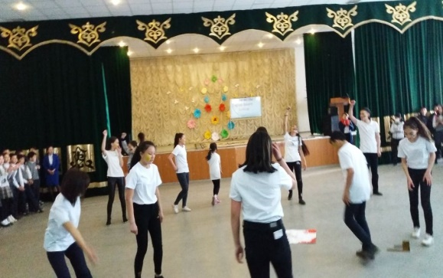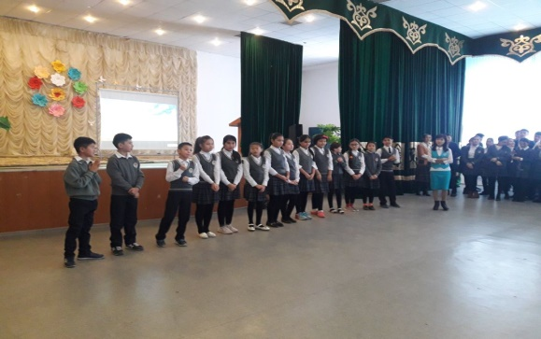

1. Қазанның 4-і күні мектебіміздің психолог маманы Сьезд Айтолқын қыздардың арасында «Мен өз құқығымды білемін бе?» -деп аталатын сауалнама жүргізді. Бұл сауалнама бойынша нәтижесін тексере келе оқушылар яғни қыз балалар өз құқықтарын жақсы білетінін айқындап шықты.

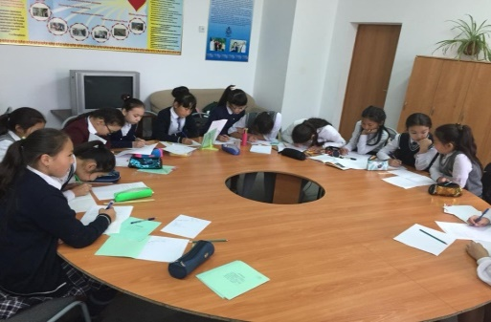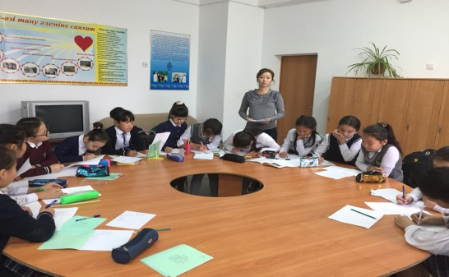

1. 5-ші қазан күні тәлімгер- Темиржанова Ақерке 1-11 сыныптар аралығында Халықаралық қыздар күні тақырыбында сурет сайсын өткізді. Оқушылар бар өнерін және ынтасын салып сайысқа қатысты. Сайыс өте қызықты өтті.

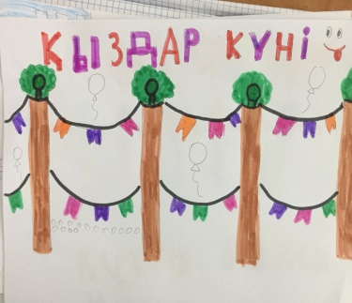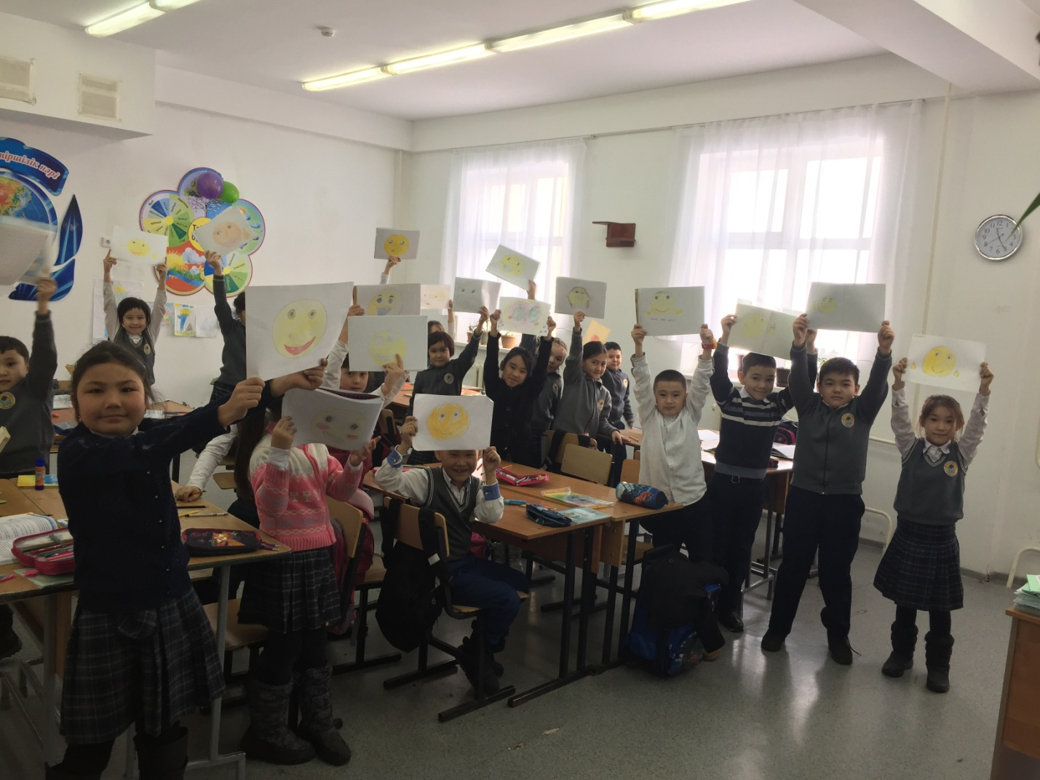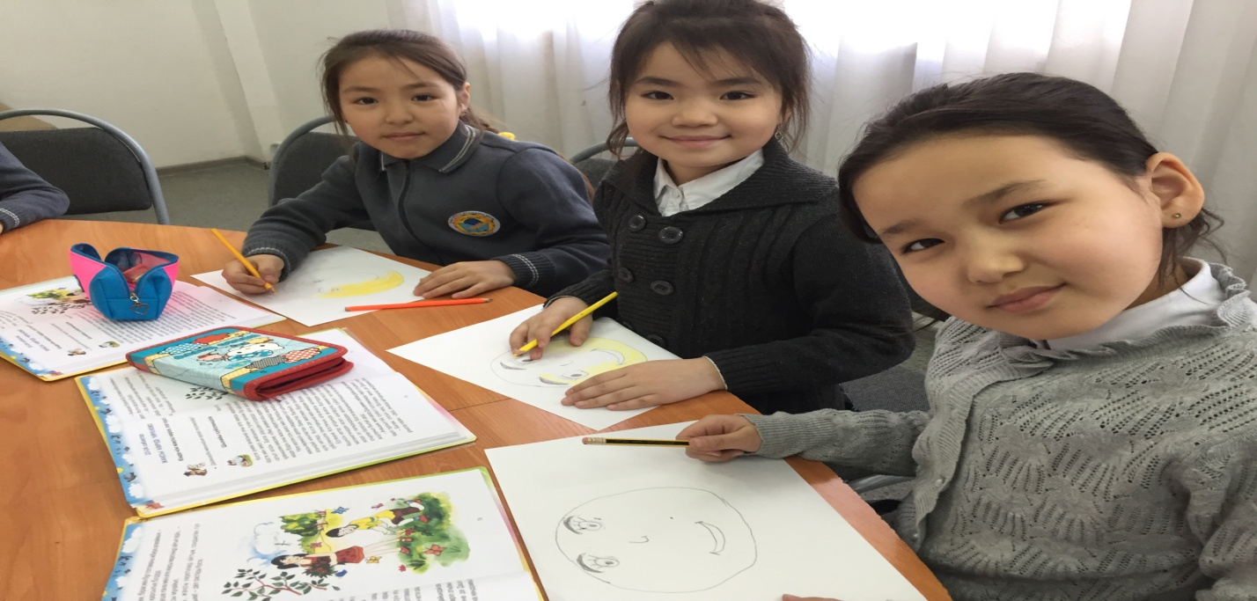

1. Сонымен қоса 5-ші қазан күні психолог- Сьезд Айтолқын «Біз қыздардың арасында»- атты тренинг өткізді. Бұл тренингте қыздардың құқықтарымен қоса өз іштерінде айта алмай жүрген сырлары, ойлары айтылып, қызықты ойындар жүргізілді.

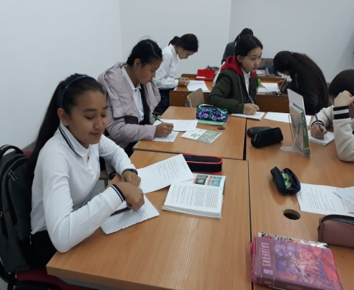

1. Қазанның 6- сы күні мектебіміздің дене тәрбиесі мұғалімі- Сандыбек Құралбек қыздардың арасында спорттық жарыстар ұйымдастырып, оқушыларды дайындады. Жарыс өте қызықты әрі әділ өтті.

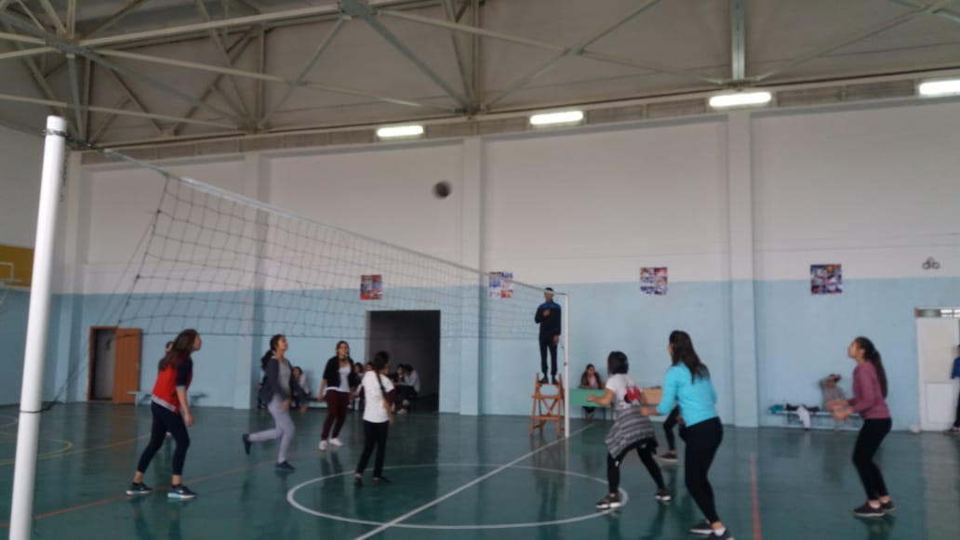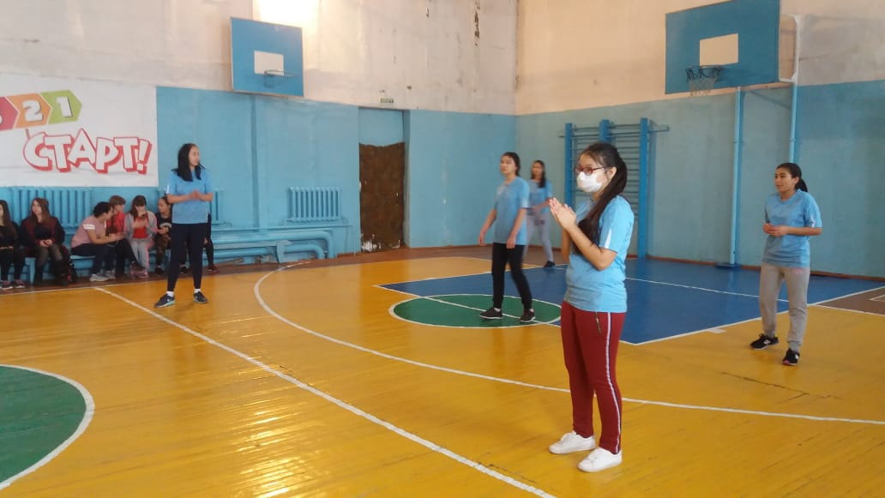

1. Және 8-ші қазанда өзін-өзі тану пәнінің ұстазы- Боранбекова Жадыра «Қазақ халқында аты шыққан ханымдар» атты аналар арасында дөңгелек үстел жүргізді. Еліміздің батыр аналары мен қыздары, сонымен қоса үлгі тұтар жеңгелеріміз жайлы видеолар көрсетіліп, таныстырылды. Және де бірнеше көңілді ойын түрлері мен сұрақтар қойылды. Бұл тренинг қыздарымыз бен аналарымыз арасында жақсы көңіл-күй сыйлады.

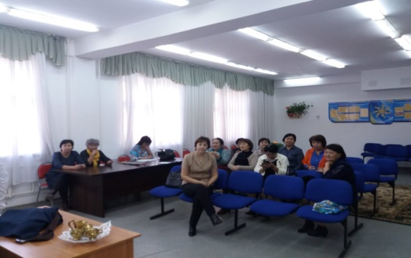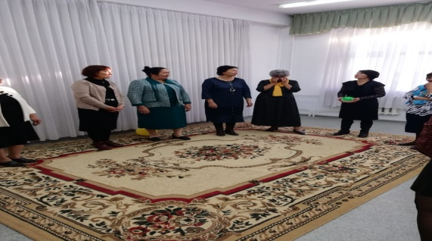

1. Қазанның 9-ы күні мектебіміздің медбикесі және ауылымыздың медбикелері мектепке келіп 7- 11-ші сыныптар аралығында қыздар мен ұлдар арасындағы қарым-қатынас жайлы мәселелер талқыланды. Оқушылар түсінбей және қиналып жүрген сұрақтарын қойып, медбикелер керек жауаптарын беруге тырысты.
2. 10-шы қазанда ауыл инспекторы мектепке келіп, «қыздардың құқығын қорғау, зорлық-зомбылық және тұрмыстық қысымға»- байланысты лекция жүргізді. Қыздардың құқықтарын қорғау туралы заңдармен таныстырды.
3. 11-ші қазан күні тарих пәні мұғалімі- Сугралимова Гулбану «Жасөспірімдер арасында тұрмыстық зорлық-зомбылық профилактикасы туралы лекция» өткізілді. Оқушыларға құқықтары және бүгінгі таңда болып жатқан мәселелер жайлы талқыланып, видео сабақ өткізілді. Оқушылар өзіне қажетті сұрақтарын қойып, толыққанды жауап берілді.

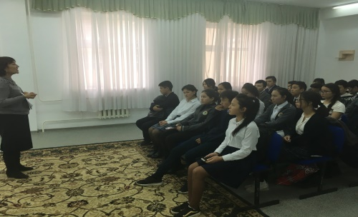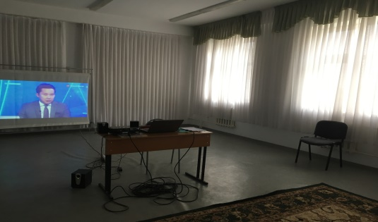

1. Сонымен қоса қазанның 11-і жұлдызында Орыс тілі пәні мұғалімі- Татенова Слушаш «девочки имеют право» және қазақ тілі пәні ұстазы- Жунусова Амина қыздар арасында «біз құқылымыз» -атты эссе сайысын ұйымдастырды. Нәтижесін көре отырып, оқушылардың қазіргі таңда өз құқықтары жайлы біраз ақпарат білетінін дәлелдеп шықты.
2. Және де қазанның 12-і күні мектебіміздің психолог маманы-Сьезд Айтолқын және әлеуметтік- педагог – Аққұлова Перизат оқушылар мен ата-ана арасындағы құқық пен тәрбие жөнінде отырыс өткізді. Бұл екі жақты қарым-қатынас қандай болуы керек, тәрбие деген не және оның маңызы қандай деген сұрақтарға жауаптар айтылды.
3. 13-ші қазанның жұлдызында биология пәні мұғалімі- Назтан арайлым қыздар арасында флешмоб өткізді. Қыздар тамаша билеп шықты және де өздерімен қоса барлық оқушыларға кереметтей көңіл-күй сыйлады. Барлық қыздар бірдей билеп, жақсы дайындық жүргізгендігін көрсетті.

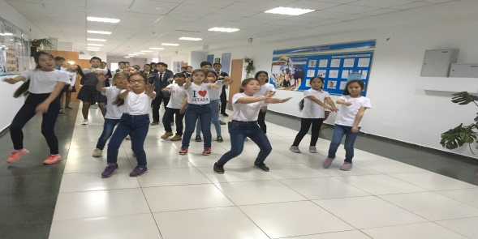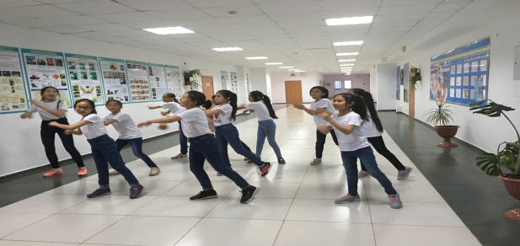

1. Қыздардың құқығының қорғалуына байланыста өткен іс-шарада әр сабақтың үлкен үзілісінде видеороликтер көрсетіліп отырды.
2. Қазанның 4-і мен 13-і аралығында болып өткен іс-шаралар оқушылар арасында көптеген мәселелердің шешіліп, біраз мағлұматтардың берілуіне өз әсерін тигізді. Сонымен қоса қыздардың құқығының қорғалу заңдарын жүзеге асыруда көптеген іс-шаралар бар екеніне көз жеткізілді.